“Київський фаховий коледж зв’язку”

Циклова комісія комп’ютерної інженерії

**ЗВІТ ПО ВИКОНАННЮ**

**WORK-CASE №8**

з дисципліни “Операційні системи”:

Виконали студенти

групи РПЗ-13А та РПЗ-13Б

Eleven Two Zeroes:

Vlad Sapozhnyk

Max Karpenko

Dmytro Onufriiev

Київ 2024

Робота студентів групи РПЗ-13А та РПЗ-13Б Eleven Two Zeroes: Vlad Sapozhnyk, Max Karpenko and Dmytro Onufriiev.

**Завдання:**

**1. При роботі з серверними системами або на комп’ютерах, що досить обмежені у ресурсах, досить часто графічну оболонку вимикають або взагалі не встановлюють. Іноді виникають задачі, які здається, що без графічної оболонки виконати неможливо, проте для ОС Linux це не так. Спробуйте через термінал виконати наступні дії та поясніть за допомогою яких команд (пакетів) їх можна виконати:**

**- Перегляд файлів та папок через файловий менеджер у терміналі.**

Існує безліч текстових файлових менеджерів для Linux, які дозволяють переглядати та керувати файлами та папками без графічного інтерфейсу. Ось декілька популярних варіантів:

**1. Ranger:**

Ranger is a popular and powerful text-based file manager for Linux and other Unix-like operating systems. It offers a wide range of features, making it a great choice for users who are looking for an alternative to graphical file managers.

**Ranger Features:**

* **Visual file management:** Ranger uses a two-panel or windowed layout to display files and folders, making it easy to navigate and manipulate your files.
* **Keyboard-driven navigation:** Ranger is designed to be used entirely from the keyboard, so you can use it without having to use a mouse.
* **Wide range of features:** Ranger supports a wide range of features, including copying, moving, deleting, and renaming files and folders; creating and deleting folders; editing text files; launching programs; searching for files; and changing file permissions.
* **Highly customizable:** Ranger is highly customizable, so you can configure it to work the way you want.

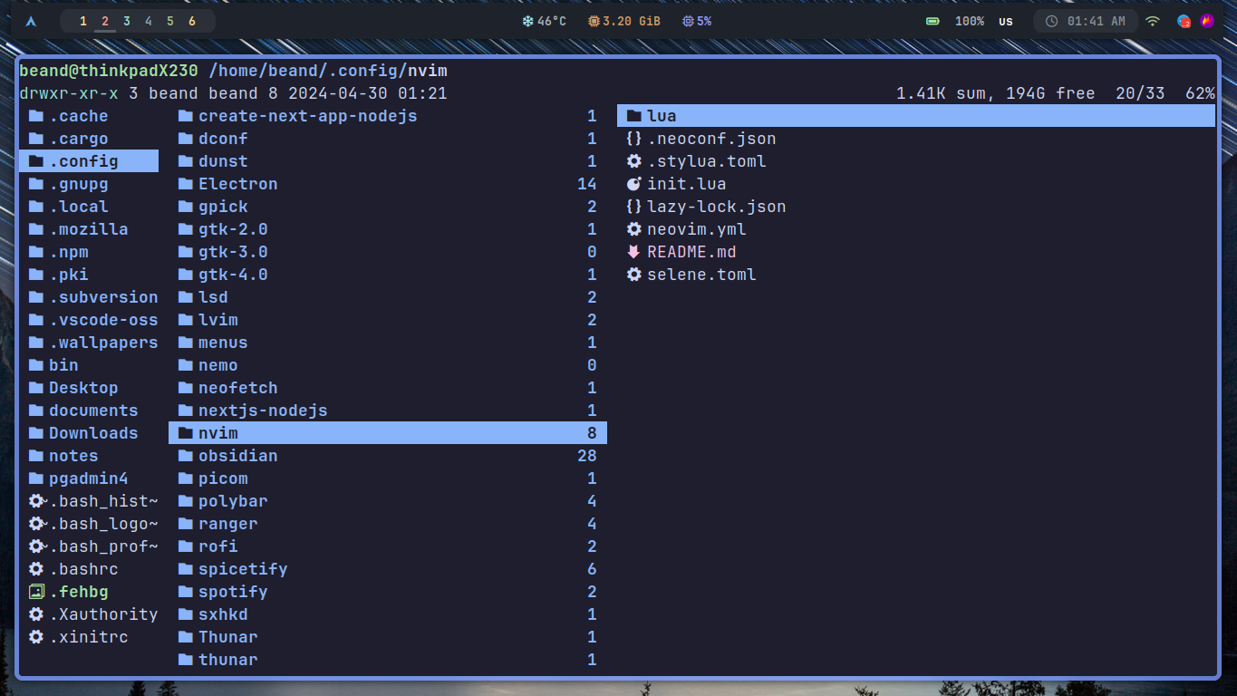

**- Переглядати веб-сторінки через браузер, що працює у терміналі.**

W3m is a popular text-based web browser that is similar to Lynx. It offers slightly more features than Lynx, including support for images, tables, and JavaScript.

**Here are some other popular text-based web browsers for Linux:**

* **Links:** Links is a powerful and versatile text-based web browser that offers a wide range of features, including support for HTML, CSS, JavaScript, and images. It also has a built-in email client and RSS reader.
* **elinks:** elinks is a fork of Links that offers a number of improvements, including support for SSL, web sockets, and more.
* **NetSurf:** NetSurf is a text-based web browser that offers a graphical interface that is similar to graphical web browsers. It supports HTML, CSS, JavaScript, and images.

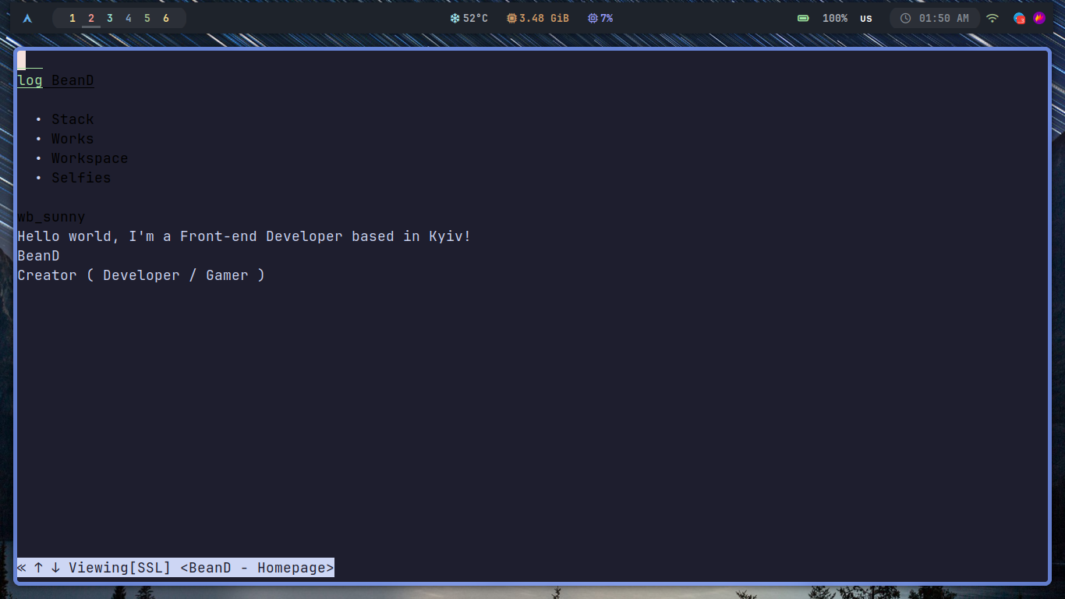

**- Перегляд електронної пошти в терміналі.**

Mutt is a popular and powerful text-based email client that offers a wide range of features, making it a great choice for users who are looking for an alternative to graphical email clients.

**Mutt Features:**

* POP3 and IMAP support
* MIME support
* Email searching
* Sorting and filtering emails
* Email templates

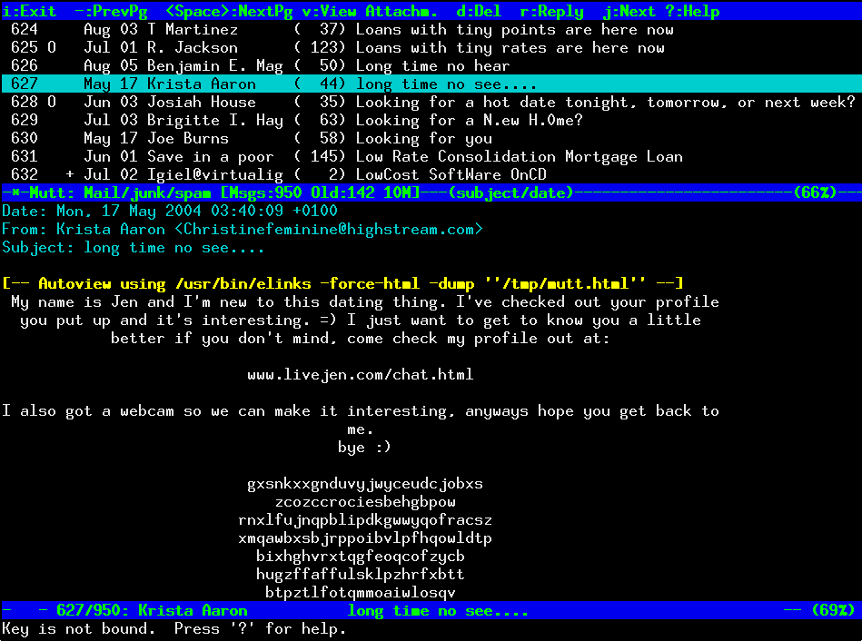

**- Слухати музику через термінал**

CMUS (**C**onsole **M**usic **U**ser **S**ystem) is a free and open-source text-based music player for Linux and other Unix-like operating systems. It offers a simple and intuitive interface, as well as a wide range of features, making it a great choice for users who are looking for an alternative to graphical music players.

**CMUS Features:**

* Support for MP3, OGG, FLAC, WAV, and other popular audio file formats
* Create and manage playlists
* Search for music
* Shuffle and repeat playback
* Equalizer
* Plugin support

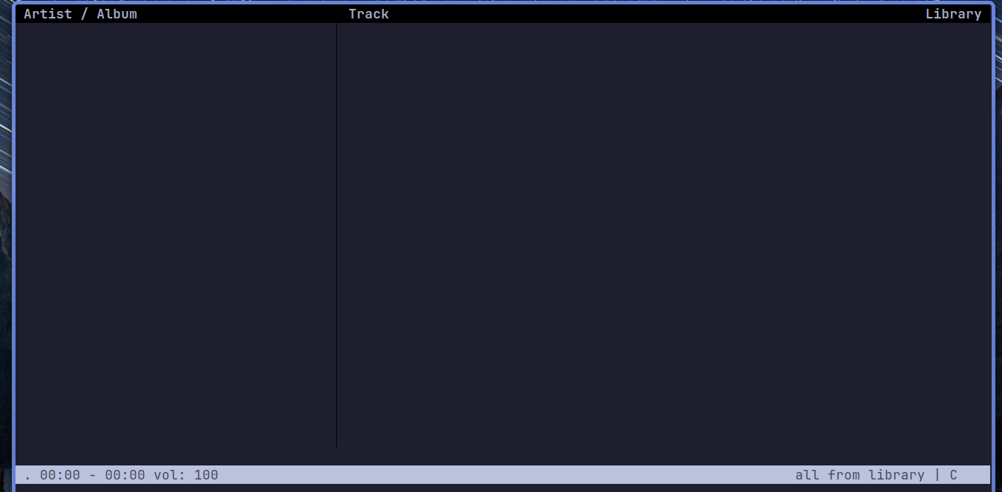

**- Скачувати торенти через термінал.**

## **Aria2: A Powerful and Feature-Rich Download Manager for Linux**

Aria2 is a powerful and versatile command-line download manager that supports downloading files from HTTP, FTP, BitTorrent, and other protocols. It offers a wide range of features, making it a great choice for users who are looking for a powerful and efficient way to download files.

**Here are some of the key features of Aria2:**

* **Multi-source downloading:** Aria2 can download files from multiple sources simultaneously, which can significantly increase download speeds.
* **Resumable downloads:** Aria2 can resume interrupted downloads, so you don't have to start over if your internet connection drops.
* **Speed limiting:** Aria2 allows you to limit the download speed, which can be useful if you want to avoid using too much bandwidth.
* **Encryption support:** Aria2 supports encrypted downloads, so you can securely download files from HTTPS and FTP servers.
* **Remote control:** Aria2 can be controlled remotely using a web interface or a command-line tool.

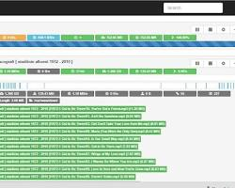

**- Планувати дії в календарі та нагадувати про них через термінал.**

**remind** is a powerful and versatile calendar and reminder tool that offers a wide range of features, including:

* **Create and manage tasks:** You can create tasks with descriptions, due dates, and priorities.
* **Set reminders:** You can set reminders for tasks to be notified at a specific time or date.
* **Recurring tasks:** You can create recurring tasks that repeat on a daily, weekly, monthly, or yearly basis.
* **Search and filter tasks:** You can search and filter tasks by keyword, due date, priority, and other criteria.
* **Import and export tasks:** You can import and export tasks from other calendar and reminder applications.

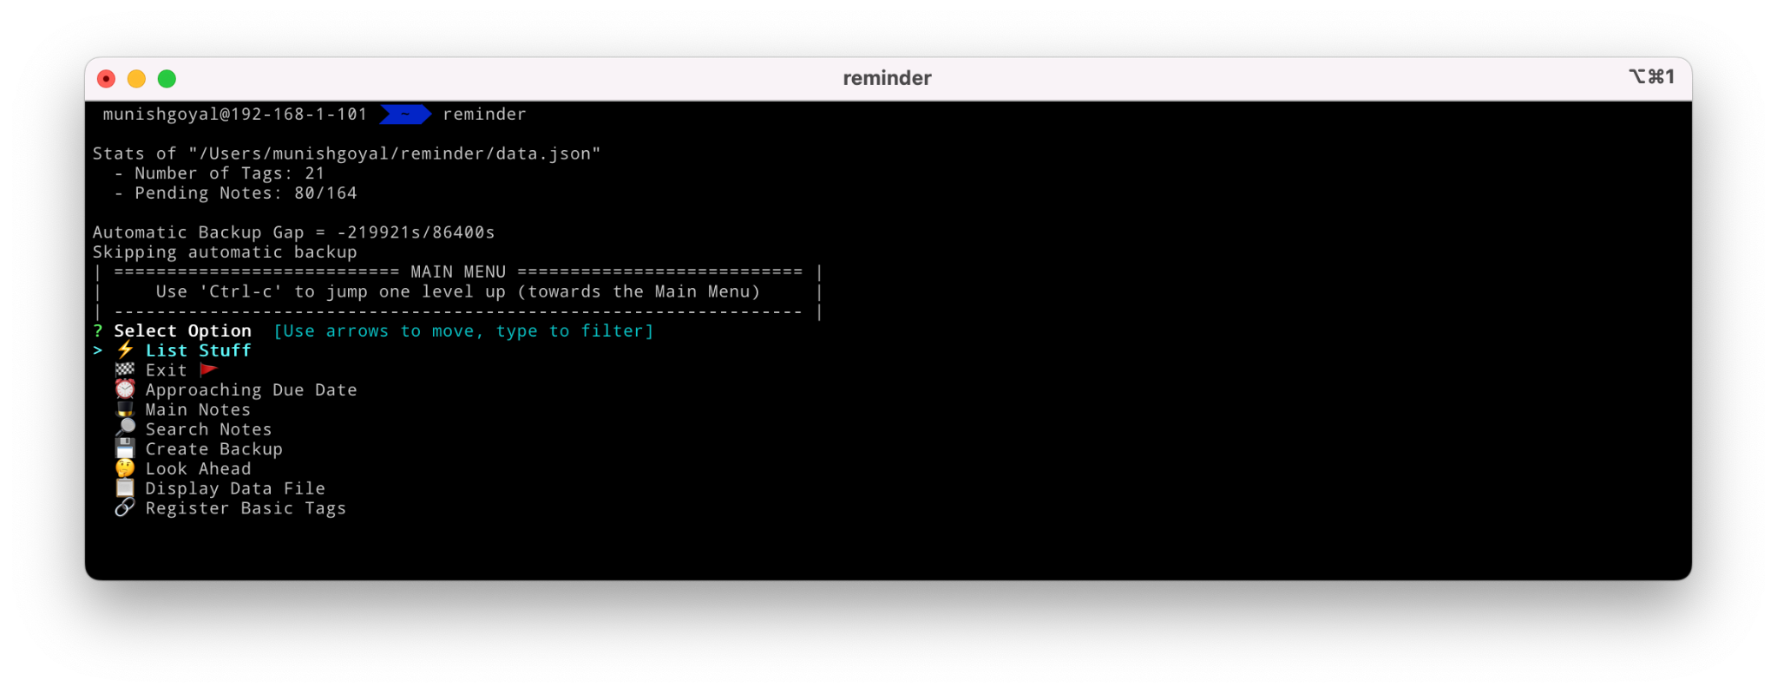

**- Переглядати зображення в терміналі**

**feh (Flexible Image Viewer)** is a fast and lightweight image viewer that supports a wide range of image formats, including JPEG, PNG, GIF, and BMP. It also supports a number of features, such as:

* Zooming and panning
* Rotating images
* Slideshows
* Fullscreen mode

**2. Існують також дії які є класичними для більшості адміністраторів та мають досить різноманітний функціонал. Опишіть різні програми (команди, пакети) та встановіть по одній на кожну дію у терміналі:**

**- Вводити, редагувати, видаляти текст (редактори файлів).**

Linux system administrators rely on a variety of text editors to perform their daily tasks, from managing configuration files to writing scripts.

**1. Vim/Nvim:**

Vim (Vi Improved) is a powerful and highly customizable text editor that is widely used by Linux system administrators. It offers a steep learning curve but provides a vast array of features and functionalities, making it a preferred choice for experienced users.

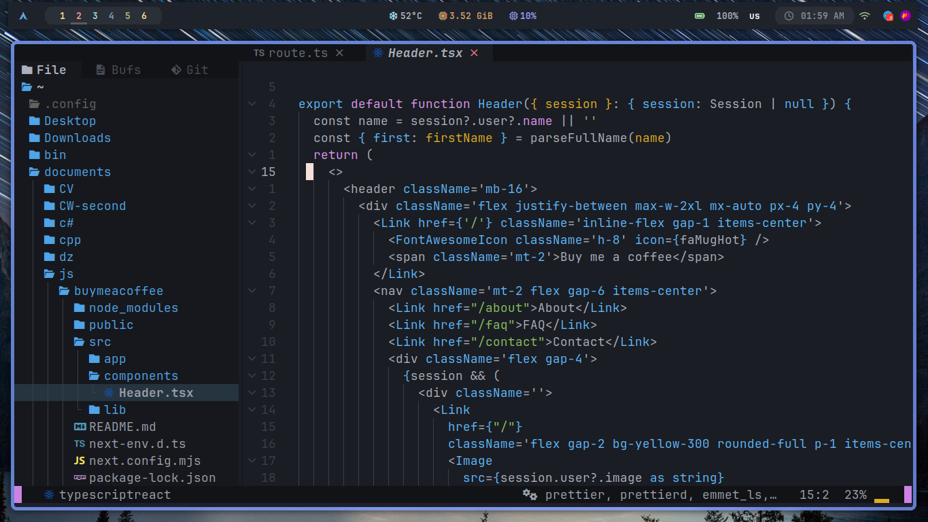

**- Здійснювати моніторинг процесів та ресурсів системи (аналог диспетчера задач або системного монітора в графічній оболонці).**

There are many command-line tools available for monitoring processes and system resources in Linux. These tools provide a powerful and flexible way to track system performance and identify potential problems.

btop is another popular interactive text-based process viewer for Linux. It is similar to htop, but it offers a more modern and graphical interface. btop also provides a wider range of features, such as:

* **Process tree view:** You can view a tree view of processes, which can help you identify parent and child processes.
* **Process search:** You can search for processes by name, command, and other criteria.
* **Process filtering:** You can filter processes by CPU usage, memory usage, process state, and other criteria.
* **Process killing:** You can kill processes directly from the btop interface.

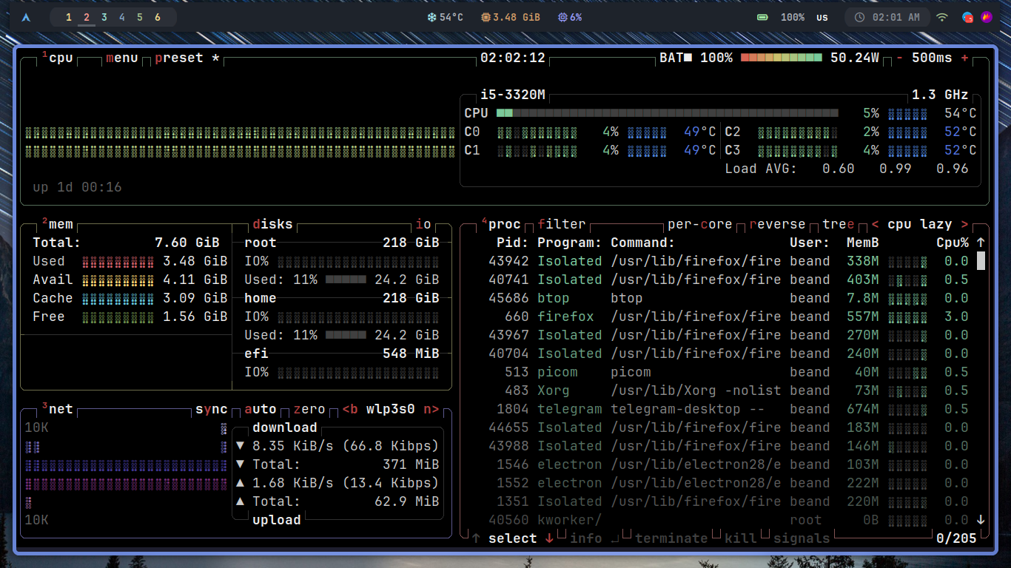

**3. Задачі, щоб підняти настрій посеред робочого процесу ☺ – так звані «пасхалки» (на жаль підтримуються не всіма дистрибутивами):**

**- Якщо Ви мрієте про подорож, то термінал може Вам показати зображення парового локомотиву з вагоном (гарний натяк на дорогу).**

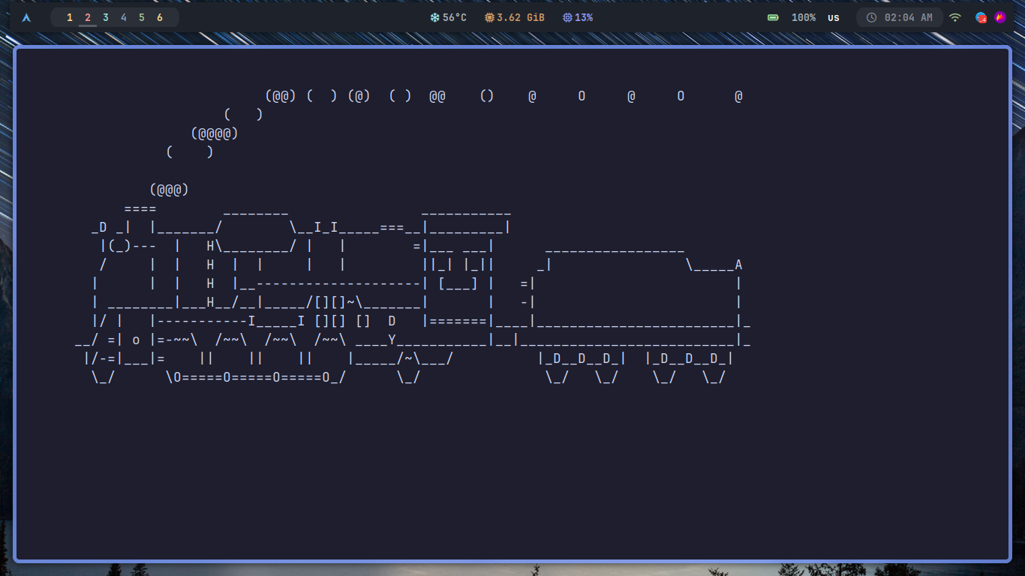

**- Якщо Ви фанат зоряних війн, то термінал може їх Вам показати.**

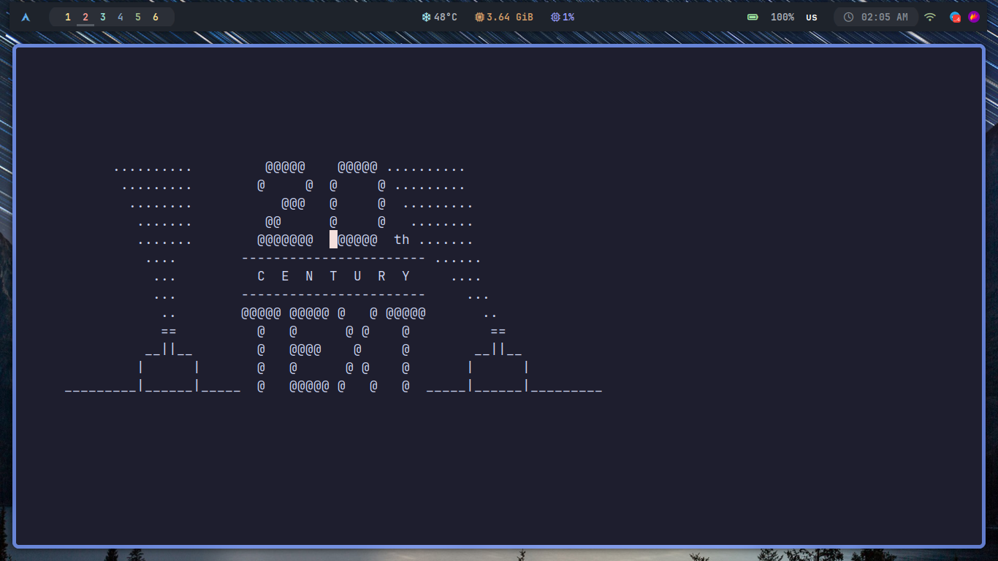

**telnet towel.blinkenlights.nl**

**- Якщо ви любите тварин, то термінал Вам може організувати діалог з коровою.**

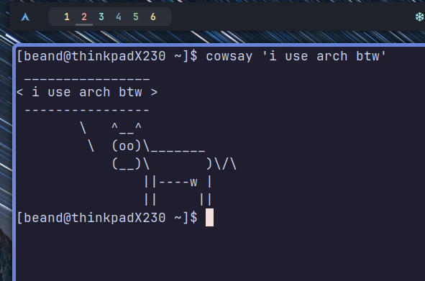

**- Можливо Ви знаєте якісь цікаві інтерактиви, які не знаю я, то поділіться ними зі мною :)))**

**fortune - random quotes**

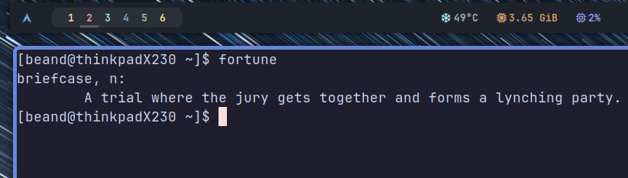

**cmatrix:**

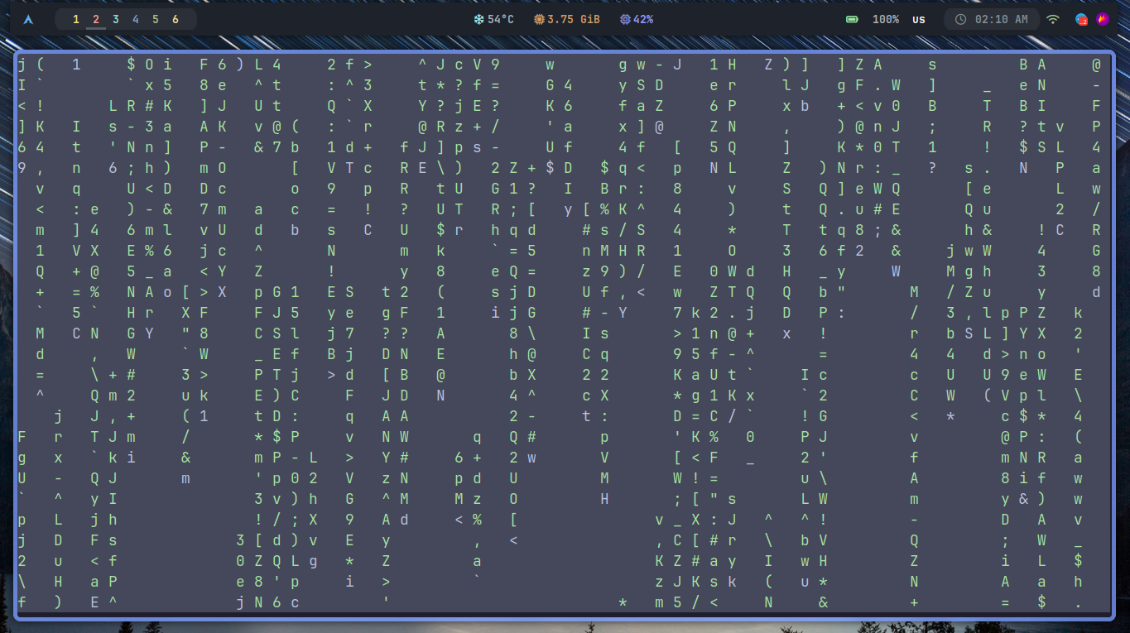

**lolcat for rainbow colors:**

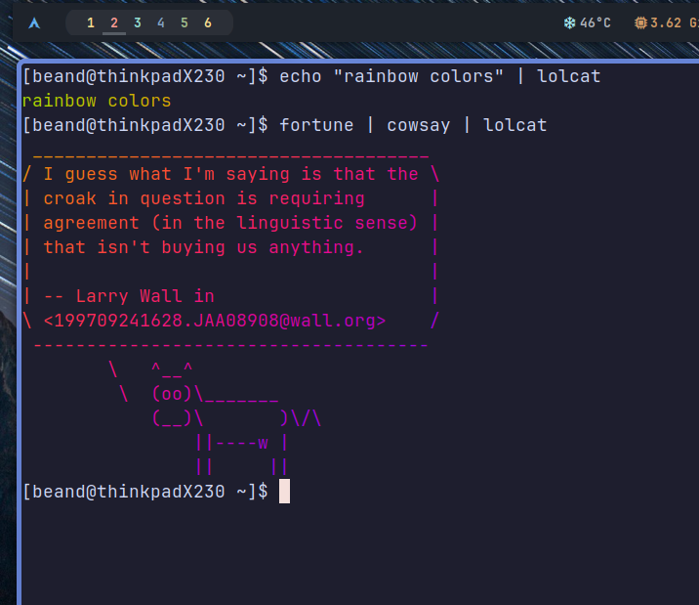

**Висновок:** Ці веселі термінальні команди дозволяють зробити робочий процес не тільки продуктивним, але й захоплюючим, додаючи трохи гумору та розваги у повсякденність.